**Eksperimen 6 – WEB DEVELOPMENT**

*Laporan ini disusun untuk memenuhi Tugas Mata Kuliah   
Web Development (Teori)*

**Disusun oleh:**

Nama : Ferdi Ahmad Ariesta

NIM : 221524041

Kelas : 3B – D4

Program Studi : D4 Teknik Informatika

**Mata Kuliah:**

Nama Mata Kuliah : Sistem Informasi

Kode Mata Kuliah: : 21TI3002

**Dosen Pengampu**:

KO007N-Joe Lian Min, M.Eng

**SARJANA TERAPAN PROGRAM STUDI TEKNIK INFORMATIKA**

**TEKNIK KOMPUTER DAN INFORMATIKA**

**POLITEKNIK NEGERI BANDUNG**

**2024**

Daftar Isi

Pendahuluan 3

Identifikasi Masalah 3

Tujuan Eksperimen 3

Metodologi Eksperimen 4

Pelaksanaan Eksperimen 5

Analisis Hasil Eksperimen 5

Kesimpulan 7

# Pendahuluan

Proses migrasi database seringkali memerlukan backup yang aman dan akurat, terutama dalam skenario yang melibatkan big data. Salah satu alat yang banyak digunakan untuk proses migrasi di PostgreSQL adalah pg_dump. Namun, dalam skenario backup skala besar, masalah sering muncul ketika terjadi transaksi yang berjalan bersamaan dengan proses backup. Oleh karena itu, penerapan teknik locking menjadi penting untuk menjaga konsistensi data selama proses backup. Eksperimen ini akan menguji penerapan teknik locking dalam mode Full Backup menggunakan PostgreSQL, pg_dump, dan penguncian tabel dengan ACCESS EXCLUSIVE mode.

# Identifikasi Masalah

Ketika proses backup berlangsung dalam waktu yang lama (terutama dengan pg_dump), query seperti INSERT, UPDATE, atau DELETE masih dapat berjalan secara bersamaan. Hal ini bisa menyebabkan inkonsistensi data jika data berubah di tengah-tengah proses backup. Untuk mengatasi masalah ini, diperlukan locking yang lebih ketat, yaitu dengan menggunakan ACCESS EXCLUSIVE lock, yang memastikan tidak ada operasi data yang dilakukan selama backup berlangsung. Eksperimen ini bertujuan untuk mengevaluasi efektivitas teknik locking dalam skenario backup penuh (Full Backup).

# Tujuan Eksperimen

Tujuan eksperimen ini adalah:

* Menerapkan teknik ACCESS EXCLUSIVE lock pada tabel PostgreSQL selama proses backup.
* Menguji apakah teknik locking ini efektif mencegah transaksi yang sedang berlangsung dan transaksi baru (query insert, update, dan delete) selama proses backup.
* Memastikan konsistensi data pada database PostgreSQL selama proses backup skala besar.

# Metodologi Eksperimen

Untuk mencapai tujuan eksperimen ini, langkah-langkah berikut diambil:

1. **Pengaturan Lingkungan**:
   * Menggunakan PostgreSQL versi 16 sebagai sistem manajemen basis data.
   * Menggunakan pgAdmin sebagai IDE untuk memudahkan eksekusi query dan pengelolaan database.
   * Menggunakan pg_dump untuk melakukan backup/migrasi database.
2. **Simulasi Transaksi Aktif**:
   * Membuat beberapa transaksi aktif pada database yang akan dimigrasi. Transaksi ini dimulai dengan BEGIN tanpa diikuti oleh COMMIT atau ROLLBACK.
   * Menambahkan dan memodifikasi data pada tabel yang berbeda dalam transaksi aktif.
3. **Proses Migrasi dengan pg_dump**:
   * Melakukan migrasi database menggunakan pg_dump selama transaksi masih aktif.
   * Mengevaluasi hasil backup untuk memeriksa apakah transaksi aktif tercakup dalam backup dan memeriksa apakah ada masalah konsistensi.

# Pelaksanaan Eksperimen

1. Persiapkan lingkungan dengan PostgreSQL dan pgAdmin.
2. Buat database sumber (db_sumber) dan tabel yang akan diuji.

|  |
| --- |
| CREATE TABLE transaksi (  id SERIAL PRIMARY KEY,  nama TEXT NOT NULL,  jumlah INTEGER NOT NULL,  tanggal TIMESTAMP DEFAULT CURRENT_TIMESTAMP  );  INSERT INTO transaksi (nama, jumlah) VALUES  ('Transaksi A', 100),  ('Transaksi B', 200),  ('Transaksi C', 300); |

1. Lakukan backup penuh menggunakan pg_dump dengan locking.
2. Selama backup berlangsung, lakukan berbagai transaksi untuk menguji pengaruh locking.
3. Pantau status kunci selama proses backup dengan query pg_locks.
4. Evaluasi hasil transaksi dan performa database.
5. Dokumentasikan hasil eksperimen dan pengaruh locking pada migrasi database.

# Analisis Hasil Eksperimen

Data :

Uji Coba :

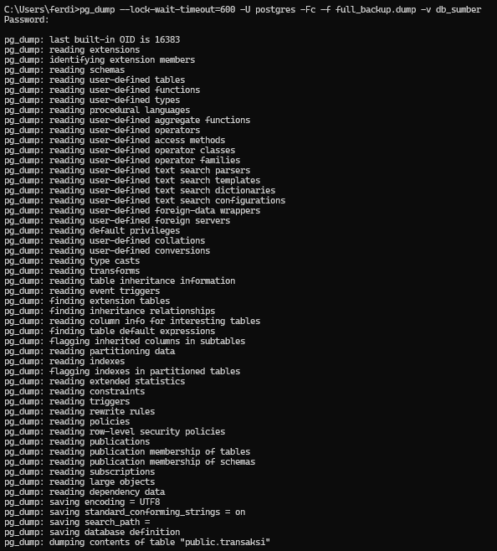



1. Dengan melakukan lock table di pg_dump, query masih bisa dilakukan. Hal ini disebabkan karena pg_dump hanya membuat tabel menjadi AccessShareLock.

Solusi :

Untuk mengubah lock menjadi exclusive, harus dijalankan query lock secara manual pada postgres.

|  |
| --- |
| BEGIN;  LOCK TABLE nama_tabel IN ACCESS EXCLUSIVE MODE; |

Dengan access exclusive mode, query tidak bisa berlangsung.

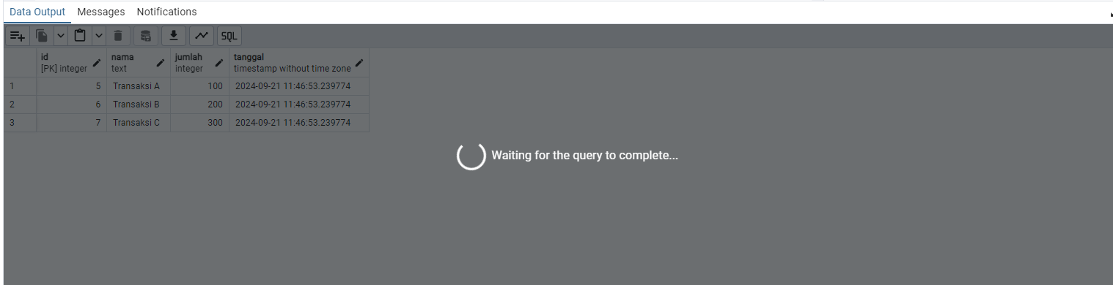

# Kesimpulan

Penerapan ACCESS EXCLUSIVE lock terbukti efektif dalam mencegah operasi INSERT, UPDATE, dan DELETE pada tabel yang terkunci selama proses backup dengan pg_dump. Dengan menggunakan locking ini, konsistensi data dapat dipertahankan selama proses backup berlangsung, meskipun proses migrasi melibatkan data dalam jumlah besar dan berjalan dalam waktu yang lama. Penggunaan teknik locking ini sangat dianjurkan untuk migrasi yang melibatkan perubahan data secara aktif.